Od 04-05-2020 do 08-05-2020
Data : 04-05-2020 r
Temat: Moja miejscowość , mój region- Moja okolica mnie zachwyca
Zadanie 1
ćwiczenia logopedyczne
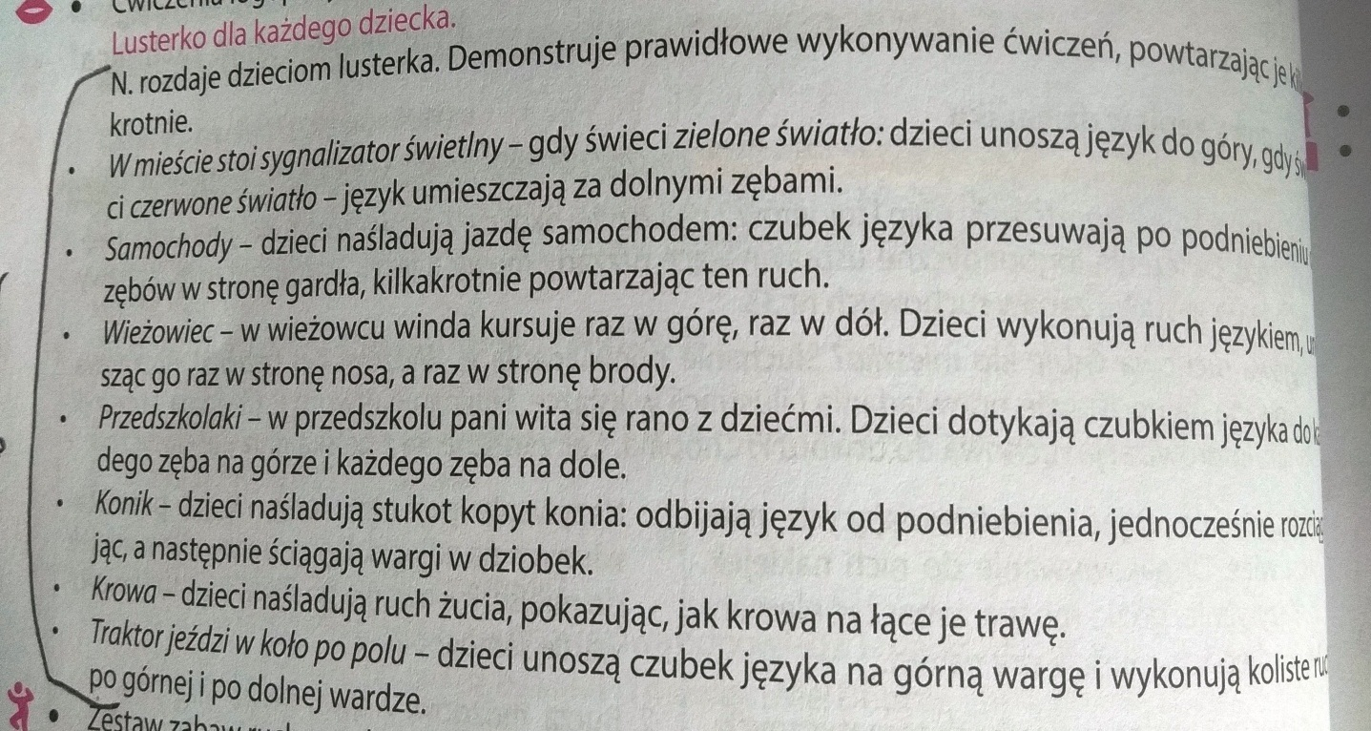

Zadanie 2
Przeczytaj dziecku tekst i zadaj pytania
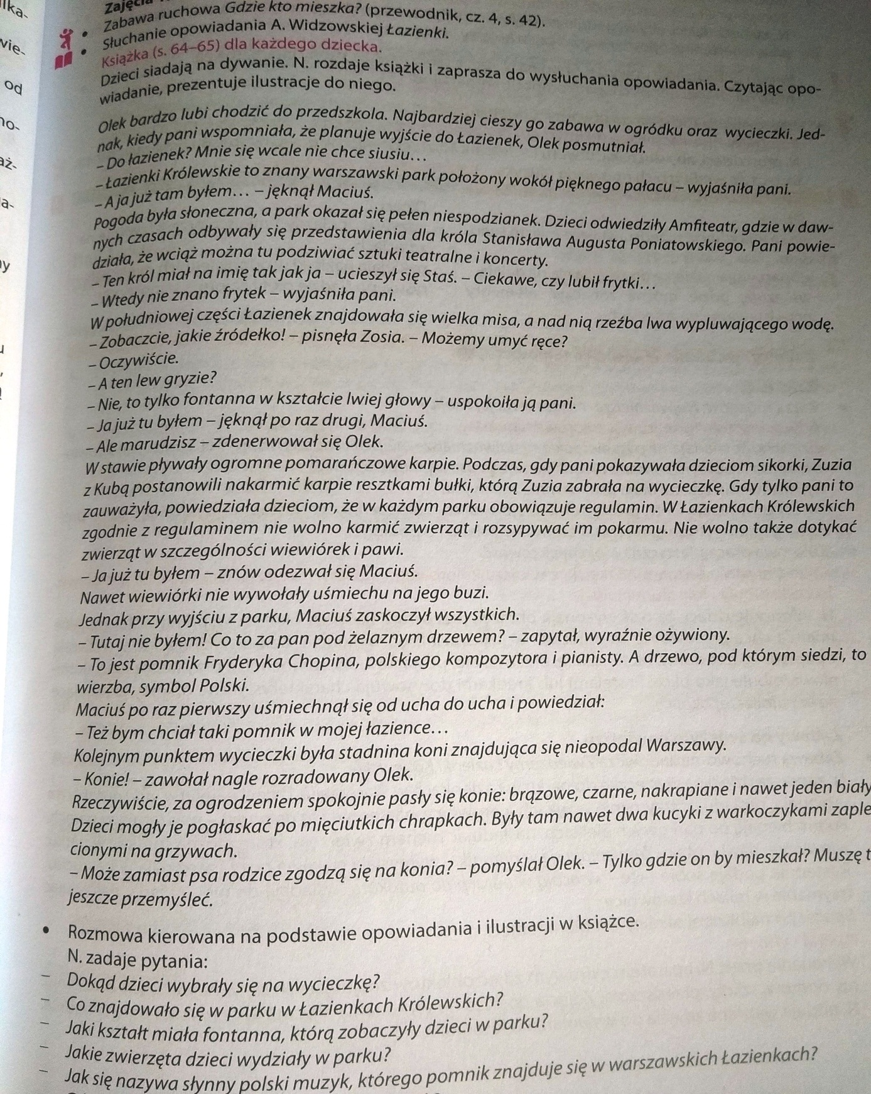

Zadanie 3
Zabawy ruchowe na powietrzu – dowolne
Zadanie 4
Narysuj swoją okolicę
Data :05-05-2020
Temat: Jestem uprzejmy wobec innych
Zadanie 1
https://www.youtube.com/watch?v=kwLEwyI-JzM piosenka do nauczenia na pamięć !!!!!
Zadanie 2
proszę o przesłania nagrania pierwszej zwrotki piosenki !!!
Zadanie 3
Zabawy na świeżym powietrzu
Data:06-05-2020
Temat: Domy i domki

Zadanie 1
https://www.youtube.com/watch?v=m2WsGrvCx_w
wykonaj ćwiczenia fizyczne razem z PIPI
Zadanie 2
Spróbuj zrobić dom z kartonu – możesz korzystać ze wszystkich dostępnych rzeczy ( kto co ma w domu farby, bibuła, materiał itp. )
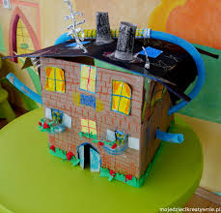
Zadanie 3
zabawy ruchowe – dowolne

Data 07-05-2020
Temat Najpiękniejszy dom
Zadanie 1
Spróbuj z pomocą rodziców narysować swój dom )
Zadanie 2
Policzyć ile jest okien, pokoi, kuchni i łazienek. zwróć uwagę co jest na górze a co na dole (strych , piwnica , sufi, podłoga
Zadanie 3
Zabawy dowolne na powietrzu
Data: 08-05-2020
Temat: Moja najbliższe otoczenia
Zadanie 1
Idź na spacer i postaraj się zapamiętać najwięcej szczegółów
Zadanie 2
Narysuj kilka szczegółów które najbardziej utkwiły w głowie po spacerze
Zadanie 3
Zabawy ruchowe na świeżym powietrzu

